Расчёт магнитных цепей при постоянных магнитодвижущих силах.

Магнитной цепью называется совокупность устройств, содержащих ферромагнитные тела, служащих для сосредоточения магнитного потока в определённой части пространства.
В силу непостоянства магнитной проницаемости µ магнитные цепи нелинейны.
Если магнитная цепь выполнена из одного ферромагнитного материала, то её называют однородной, если из различных материалов – неоднородной. Магнитная цепь, во всех сечениях которой магнитный поток одинаков, называется неразветвлённой магнитной цепью.

Основные законы магнитных цепей.

Закон полного тока: циркуляция вектора $\bar{H}$ по замкнутому контуру равна алгебраической сумме токов, охватываемых этим контуром, то есть
$\oint{\bar{H}d\bar{l}=\sum{I}}$;
знак тока выбирается по правилу правого винта, $l\left[м\right], I\left[A\right], H\left[\frac{A}{м}\right]$.
В случае когда контур интегрирования охватывает W витков катушки $\oint{\bar{H}d\bar{l}=\text{IW}=F}$, где $F$- намагничивающая сила (НС) или магнитодвижущая сила (МДС), $F\left[A⋅\text{виток}\right]$.
С вектором $\bar{H}$ связан вектор магнитной индукции $\bar{B}\left[\text{Тл},\frac{\text{Вб}}{м^{2}}\right]$.
$\bar{B}={\text{μμ}}_{0}\bar{H}=μ_{a}\bar{H}$,
где µ - относительная магнитная проницаемость, µ=4π·10⁻⁷ Гн/м - магнитная постоянная, µ_{а} – абсолютная магнитная проницаемость.
Контур интегрирования обычно выбирают таким образом, чтобы он совпадал с линией вектора напряжённости, что позволяет заменить подынтегральное выражение в законе полного тока произведением скалярных величин.
Для практических расчётов интеграл заменяют суммой произведений $H_{k}l_{k}$, где k – участок с неизменной µ. В результате имеем закон для магнитных цепей:
$\sum_{k=1}^{n}{H_{k}l_{k}}=\sum_{k=1}^{n}{\frac{B_{k}}{μ_{\text{ak}}}l_{k}=F}$,
где n – число участков, $V_{\text{Mk}}=H_{k}l_{k}$- разность скалярных магнитных потенциалов.
Алгебраическая сумма МДС в любом контуре равна произведению алгебраической суммы потока и соответствующего магнитного сопротивления:
$\sum{F=\sum{{\text{ФR}}_{M}}}$.
Для воздушных зазоров µ=µ₀ , $H=\frac{B}{μ_{0}}=\frac{B}{4π{\text{10}}^{−7}}≈0\text{.}8⋅{\text{10}}^{6} \frac{A}{м}$.
Свойство: в неразветвлённой магнитной цепи поток на всех участках одинаков, а в разветвлённой цепи поток на участке подходящем к месту разветвления равен сумме потоков.
В разветвлённой магнитной цепи поток подчиняется первому закону Кирхгофа для магнитной цепи: алгебраическая сумма магнитных потоков в узле равна нулю, то есть
$\sum_{k=1}^{n}{Ф_{k}=0}$.
Если считать, что вектор $\bar{B}$ одинаков во всех точках поперечного сечения S магнитной цепи и направлен перпендикулярно этому сечению, то $Ф=B_{k}S_{k}$, где k – участок магнитной цепи с неизменным потоком $Ф$.
Закон Ома для магнитной цепи:
$Ф=\frac{F}{\sum{R_{M}}}=\frac{F}{\sum{\frac{l_{k}}{μ_{\text{ak}}S_{k}}}}=\frac{F}{R_{M}}$,
где $R_{M}$- магнитное сопротивление [1/Гн], $l_{k}$- длина средней линии.
Закон Ома для магнитных цепей применим только для тех случаев, когда связь между индукцией $B$ и напряжённостью магнитного поля $H$ принята линейной.

Формальная аналогия между электрическими и магнитными цепями.

Электрическая цепь | Магнитная цепь
E  I  R  γ  ΣI=0  ΣIR=ΣE  I=E/R  R=ρl/S | F  Ф  R_{M}  µ  ΣФ=0  ΣHl=ΣF  Ф=F/R_{M}  R_{M}=l/µS

Допущения принимаемые при анализе магнитных цепей.

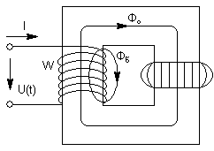
- Поток рассеивания $Ф_{σ}$ пренебрежимо мал. Расчёт осуществляется по основному потоку $Ф_{0}$.
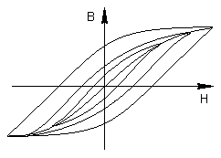
- Эффектом выпучивания магнитных силовых линий в воздушном зазоре пренебрегаем, то есть площадь поперечного сечения стали и воздушного промежутка одинакова.
- Расчёт магнитной цепи осуществляем по основной кривой намагничивания, которая получается в результате соединения вершин частных петель гистерезиса.

Расчёт неразветвлённой магнитной цепи.

Различают прямую и обратную задачу расчёта магнитных цепей.

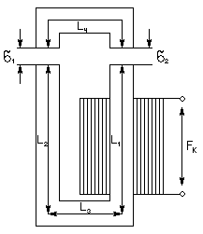
Прямая задача.
При заданном $Ф$или $B$, $F$ определяем как сумму падений магнитного напряжений на отдельных участках ферромагнитных тел и воздушных зазоров, то есть используем второй закон Кирхгофа для магнитной цепи:
$F_{k}=H_{1}l_{1}+H_{2}l_{2}+H_{3}l_{3}+H_{4}l_{4}+Ф\left(R_{σ1}+R_{σ2}\right)$,
где $R_{σ1}=\frac{σ_{1}}{μ_{0}S_{1}}$ и $R_{σ2}=\frac{σ_{2}}{μ_{0}S_{2}}$.

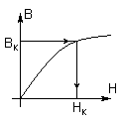

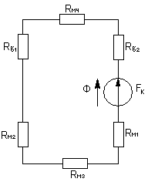
Находим $B=\frac{Ф}{S}$, далее определяем из графика $H_{k}$ и подставляем его значение во второй закон Кирхгофа для магнитной цепи.

Расчёт неразветвлённой магнитной цепи методом последовательных приближений.

Обратная задача.
Определяем какую необходимо создать намагничивающую силу, для того чтобы сформировать заданный магнитный поток.
- Определяем значение $Ф^{'}$ без учёта магнитного сопротивления стали:
$$Ф^{'}=\frac{F_{k}}{R_{σ1}+R_{σ2}}$$
- По известной $Ф^{'}$ определяем $B$ на отдельных участках. Пользуясь кривой намагничивания находим $H_{1}^{'}$, $H_{2}^{'}$, $H_{3}^{'}$ и $H_{4}^{'}$.
- Определяем $F_{k}^{'}$ на основе второго закона Кирхгофа для магнитной цепи.
Далее аналогично определяем значения $Ф^{''}$, при условии, что $Ф^{''}<Ф^{'}$, так как учитываем магнитное сопротивление стали, $H_{1}^{''}$, $H_{2}^{''}$, $H_{3}^{''}$, $H_{4}^{''}$ и $F_{k}^{''}$.
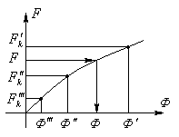
Строим по полученной вспомогательной характеристике $F=f\left(Ф\right)$ и при заданном значении $F_{k}$ находим $Ф$.

Графоаналитический метод расчёта.

Предположим, что сечения сердечников одинаковы, тогда:
$F_{k}=F_{\text{ст}}+F_{σ}$,
$F_{k}={\text{Hl}}_{\text{ст}}+{\text{ФR}}_{σ}$,
где $l_{\text{ст}}=l_{1}+l_{2}+l_{3}+l_{4}$ и $R_{σ}=R_{σ1}+R_{σ2}$.
Представим МДС катушки на единицу длины магнитопровода:
$f_{k}=\frac{F_{k}}{l_{\text{ст}}}=\frac{F_{\text{ст}}}{l_{\text{ст}}}+\frac{F_{σ}}{l_{\text{ст}}}=H_{\text{ст}}+f_{σ}$ (1).
Значения $H_{\text{ст}}=\frac{F_{\text{cт}}}{l_{\text{ст}}}$ и $f_{σ}=\frac{F_{σ}}{l_{\text{ст}}}$ отображены на рисунке:
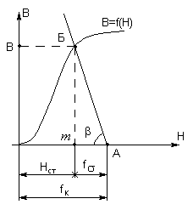
Для решения поставленной задачи возьмём $B=f(H)$- (2) и уравнение прямой АБ: $B=f_{σ}\text{tg}β$- (3).
Имеем (1), (2) и (3) с неизвестными $H_{\text{ст}}$, $f_{σ}$ и $B$.
$\text{tg}β=\frac{{\text{Bm}}_{H}}{f_{σ}m_{B}}=\frac{l_{\text{ст}}{\text{Фm}}_{H}}{F_{σ}{\text{Sm}}_{B}}=\frac{l_{\text{ст}}m_{H}}{R_{σ}{\text{Sm}}_{B}}$.

Порядок расчёта.

- По заданной $F_{k}$ и (1) находим $f_{k}$.
- Из точки О проводим прямую под углом β до пересечения с кривой намагничивания в точке σ.
- Опускаем перпендикуляр ОМ и МА и определяем величины МДС, идущие на сталь $H_{\text{ст}}$ и воздушные зазоры $f_{σ}=f_{k}f_{\text{ст}}$.
- По величинам σ_{М} определяем $B$.

- По заданному потоку $Ф$ требуется определить $F_{k}$.
- $B=\text{ФS}$, определяем σ.
- По точке Б определяем $H_{\text{ст}}$.
- Под углом β из точки Б проводим АБ до пересечения с осью абсцисс, что даёт величину $f_{k}$ и $F_{k}=f_{k}l_{\text{ст}}$.

Разветвлённая магнитная цепь.

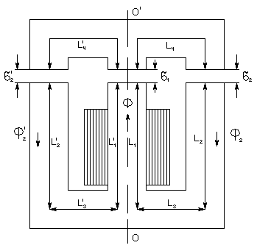
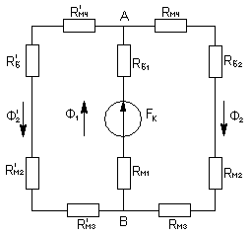
Если $σ_{2}^{'}=σ_{2}$ магнитная цепь относительно ОО/ становится симметрич-ной, то есть если правую половину положить на левую, то получим П-образный магнитопровод с удвоенным сечением при той же МДС катушки. Таким образом, такая разветвлённая цепь легко приводится к неразветвлённой, расчёт которой был изложен ранее.
В случае $σ_{2}^{'}≠σ_{2}$ расчёт магнитной цепи значительно усложняется.
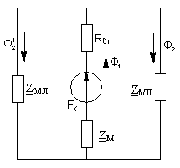

Пусть имеем магнитную цепь, схема замещения которой представлена на рисунке.
$Ф=Ф_{2}^{'}+Ф_{2}$ (4),
$U_{\text{АБМ}}=Ф_{2}\left(R_{M2}+R_{M3}+R_{M4}+R_{σ2}\right)=H_{2}l_{2}+H_{3}l_{3}+H_{4}l_{4}+Ф_{2}R_{σ2}=f_{1}\left(Ф_{2}\right)$ (5),
$U_{\text{АБМ}}=Ф_{2}^{'}\left(R_{M2}^{'}+R_{M3}^{'}+R_{M4}^{'}+R_{σ2}^{'}\right)=H_{2}^{'}l_{2}^{'}+H_{3}^{'}l_{3}^{'}+H_{4}^{'}l_{4}^{'}+Ф_{2}^{'}R_{σ2}^{'}=f_{2}\left(Ф_{2}^{'}\right)$ (6),
$U_{\text{АБМ}}=F_{k}−Ф_{1}\left(R_{M1}+R_{σ1}\right)=F_{k}−\left(H_{1}l_{1}+Ф_{1}R_{σ1}\right)=f_{3}\left(Ф_{1}\right)$ (7).

Прямая задача.
$$Ф→F_{k}$$
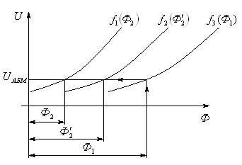

- При известном $Ф_{1}$ задаёмся рядом $Ф_{2}$ и $Ф_{2}^{'}$.
- Определяем $B_{2}$ и $B_{2}^{'}$ по заданным сечениям.
- По кривой намагничивания определяем $H_{2}$ и $H_{2}^{'}$.
- По (5) и (6) строим $f_{1}\left(Ф_{2}\right)$ и $f_{2}\left(Ф_{2}^{'}\right)$.
- Результирующая$f_{3}\left(Ф_{1}\right)$ по (4).
- По заданному $Ф_{1}$ и $f_{3}\left(Ф_{1}\right)$ находим $U_{\text{АБМ}}$.
- $Ф_{2}$ и $Ф_{2}^{'}$ находим по точке пересе-чения.

Обратная задача.
$F_{k}→Ф_{2}$, $Ф_{2}^{'}$, $Ф_{1}$
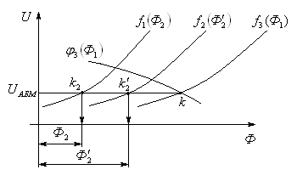

- Строим $f_{1}\left(Ф_{2}\right)$ и $f_{1}\left(Ф_{2}\right)$.
- Находим $f_{3}\left(Ф_{1}\right)$.
- Задаваясь различными значениями $Ф_{1}$ по (7) рассчитываем и строим $ϕ_{3}\left(Ф_{1}\right)$.
- Точка пересечения $ϕ_{3}\left(Ф_{1}\right)$ и $f_{3}\left(Ф_{1}\right)$ даёт истинный $Ф_{1}$ и $U_{\text{АБ}}$ в точке $k$.
- По пересечениям в точках $k_{2}$ и $k_{2}^{'}$ определяем $Ф_{2}$ и $Ф_{2}^{'}$.

Расчёт разветвлённой магнитной цепи с помощью электрической схемы замещения.
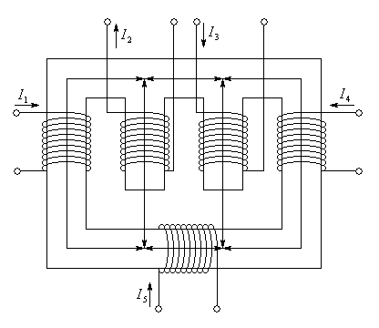

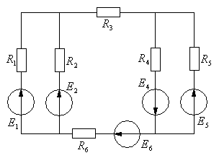
Сформируем для реальной магнитной цепи электрическую схему замещения.

Основные методы расчёта магнитных цепей.

- Первый и второй законы Кирхгофа для магнитной цепи (аналитический метод).
- Графическая реализация первого и второго законов Кирхгофа, МЭГ, М2У и т.д.
- Использование формальной аналогии между магнитной и электрической цепью.
- Однократный расчёт без применения магнитных характеристик.

